GUIA EXECUTIVO DE ATIVAÇÃO DE PAGAMENTOS ONLINE (OAGB)
Ordem dos Advogados da Guiné-Bissau
Destinatário: Direção Executiva e Conselho de Tesouraria da OAGB
Objetivo: Orientar as ações comerciais e administrativas necessárias para transitar do ambiente de testes atual para a cobrança real de quotas e joias de inscrição no portal.

Introdução
O portal da OAGB já se encontra tecnicamente preparado para receber pagamentos online sem que o utilizador saia do site. A infraestrutura atual utiliza o modelo de USSD Push: o utilizador coloca o seu número de telemóvel no site e recebe instantaneamente um pedido de confirmação de PIN no seu telemóvel pessoal para autorizar o pagamento.
Como gateways globais (como o Stripe ou PayPal) não processam diretamente na Guiné-Bissau, a Ordem deve seguir o seguinte protocolo administrativo para ligar as operadoras móveis locais e a sua conta bancária ao sistema.
1. Operadoras Móveis (Orange Money & MTN MoMo)
Para que o portal consiga disparar o pedido de PIN real para os telemóveis dos inscritos, a OAGB deve estabelecer um contrato comercial de Integração de Comerciante (Merchant Integration) com ambas as operadoras.
O que solicitar à Orange Bissau (Orange Money):
A OAGB deve enviar um ofício formal ao departamento de parcerias corporativas da Orange Bissau solicitando:
• Serviço: Integração do serviço Orange Money Web Payment ou API de Cobrança direta via Merchant API (USSD Push).
• Abertura de uma Conta de Comerciante (Merchant Account) associada à conta bancária da OAGB.
• Chaves de Acesso de Produção: Client ID, Client Secret e o Merchant Key.
O que solicitar à MTN Guiné-Bissau (MTN MoMo):
Da mesma forma, a OAGB deve formalizar o pedido junto do departamento comercial da MTN solicitando:
• Serviço: Acesso à MTN MoMo API no produto Collections (Cobranças).
• Subscrição da API de Collections no ambiente de produção.
• Dados técnicos: Subscription Key (Primary Key) e acesso ao portal de parceiro para gerar a API Key e o API User.
💡 EXPLICAÇÃO: O serviço solicitado em ambos os casos chama-se 'Collections API via USSD Push' (Cobrança direta com pedido de PIN no telemóvel do cliente). Com estas chaves, o portal da OAGB conecta-se de forma segura à rede de telemóveis do país.

2. Pagamento por Cartão Bancário (VISA / Mastercard)
Para receber pagamentos por cartão e garantir que os fundos entram diretamente na conta bancária local da OAGB, a Ordem deve utilizar um Gateway de Pagamento Regional da Zona UEMOA (União Económica e Monetária do Oeste Africano).
Dado que o franco CFA (XOF) é a moeda oficial do país e os bancos locais pertencem à rede GIM-UEMOA (como o BDU, BAO, Ecobank), a melhor forma de associar o portal à conta bancária é através de agregadores licenciados que operam na nossa região geográfica.
Gateways de Pagamento Recomendados:
• FedaPay (fedapay.com)
• CinetPay (cinetpay.com)
Como funciona a associação com a conta bancária da OAGB?
1. Candidato insere Cartão no Portal OAGB
2. Gateway Regional (FedaPay / CinetPay) processa com segurança
3. Liquidação de Fundos e Transferência Bancária Directa para a Conta da OAGB na Guiné-Bissau
• Contrato Único: A OAGB cria uma conta institucional online no gateway (ex: FedaPay ou CinetPay) e submete os seus documentos legais (Registo da Ordem, NIF, IBAN da conta bancária local).
• Processamento Online: Quando um advogado ou candidato paga com cartão Visa/Mastercard internacional ou local no portal da OAGB, o gateway regional processa a transação em segurança.
• Transferência para a OAGB (Payout): O gateway acumula os saldos em CFA e efetua transferências bancárias periódicas (ex: semanais ou mensais) diretamente para o IBAN da conta bancária da OAGB na Guiné-Bissau.

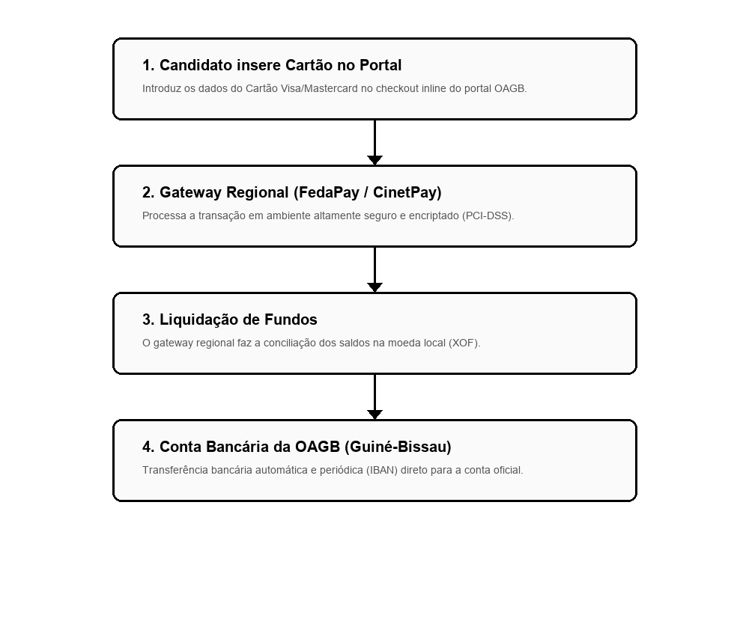
📌 VANTAGEM ADICIONAL DO GATEWAY REGIONAL: Se a OAGB preferir simplificar os processos burocráticos, gateways como o FedaPay e o CinetPay também integram nativamente o Orange Money e o MTN MoMo da zona UEMOA. Isso significa que a OAGB pode fazer um único contrato com o gateway regional e passar a aceitar Cartão, Orange e MTN de uma só vez, centralizando todos os recebimentos numa única plataforma.

3. Plano de Ação Imediato para a OAGB
Abaixo encontra-se a lista de tarefas administrativas recomendadas para a Direção da OAGB:
Etapa | Ação | Responsável | Status Sugerido
1 | Enviar ofício formal à Orange Bissau e MTN Bissau solicitando credenciais de produção de Collections API/USSD Push. | Secretariado-Geral | Alta Prioridade
2 | Criar conta corporativa e submeter documentação da Ordem (IBAN, NIF, Estatutos) no gateway regional FedaPay ou CinetPay. | Conselho de Tesouraria | Alta Prioridade
3 | Receber as credenciais e chaves digitais de ambas as operadoras/gateways. | Departamento de TI / Programador | Aguardando Etapa 1 e 2
4 | Inserir as chaves no portal de administração (Admin → Financeiro → Configurações) e alterar os botões para ATIVADO. | Administrador do Portal | Fase Final

